9. týden  30.10. - 3. 11. | Co mám zvládnout tento týden? | Jak se mi  dařilo?
ČESKÝ JAZYK  ČTENÍ A PSANÍ | Určím počet slabik ve slově, určím počet slov ve větě.
 | Řeknu a napíšu slova s opačným významem.
 | Rozliším druhy vět a přiřadím k nim správné znaménko.
 | Čtu si tichým čtením ze své knížky.
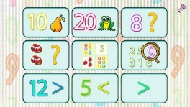  MATEMATIKA | Počítám do 27 (sčítám, odčítám, porovnávám).
 | Pokládám parkety, doplňuji řady, stavím stavby.
PRVOUKA | Poznávám další část Prahy 8.
 | Poznám alespoň 10 druhů ovoce a zeleniny.
 | Vysvětlím, jak se na zimu připravují zvířata.
ANGLICKÝ JAZYK | Počítám do deseti.
 | Pojmenuji ve třídě některé věci a ukáži na barvy.
MÁ VÝZVA
DOMÁCÍ  PŘÍPRAVA | Každý den napíšu dvě věty do Deníku – jednu větu oznamovací, druhou tázací, přací nebo rozkazovací.  Každý den si chvíli čtu a označím do Deníku.  Mohu plnit dobrovolné úkoly z ČJ a M.  Zapíši svou přečtenou knihu do čtenářského listu – do 15. listopadu.
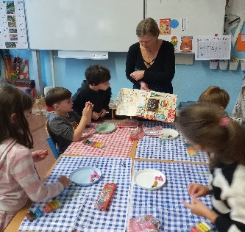
Milí rodiče a Objevitelé,
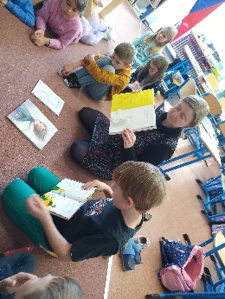
V tomto týdnu nás budou opět čekat centra aktivit. Seznámíme se tak s další částí Prahy 8. Název vyluštíme v křížovce v pondělí ráno. Ve čtvrtek tuto část vyrazíme prozkoumat a cestou zapálíme dušičkové svíčky na hřbitově. Oblečení a obutí na výpravu sportovní podle počasí. S sebou batůžek, Deník, svačinu, pití (nebo termosku s čajem). V pátek nás čeká další lekce plavání, věci s sebou jako obvykle. 21. 11. nás čeká ve škole výukový hudební program (housle a harfa), prosíme platit 60,- Kč. Do kalendářů si zapište čtvrtek 30.11. od 17:00 hodin – čeká nás společné tvoření adventních věnců.
V tomto týdnu také očekávejte v emailu tabulku na čtvrtletní konzultace.
Klidný podzimní čas přejí Lucka a Alice
Podpis dospěláka: Podpis Objevitele:

